TAREA 3
Suite E2E con localizadores robustos — generada y auditada
Equipo | BIOMED UMSS — Ing. Guillermo Mamani Chambi (individual, G04)
Producto | Plataforma de Cariotipado Asistido por IA — frontend-clinic
Agente / IDE | Claude Code (Opus) · Planner y Generator con SDK sobre llama3.2:3b local
Repositorio | github.com/guillemc92/karyoumss · feature/clinic-django-stack · 53eb63f
Fecha | 23 de septiembre de 2026 (codigo: 11/09, 16/09 y 23/09)
Punto de partida: el repositorio tenía cero E2E. Ni Playwright, ni configuración, ni specs. Las menciones a «E2E» de módulos anteriores eran verificaciones ad-hoc con un navegador, no una suite.

Resumen ejecutivo
12 tests auditados | en verde | 15 generados | conservados como evidencia
13 / 16 flujos | cubiertos en E2E | 3 flujos → evals | los tres dependen del modelo
Resultado clave: 12 tests pasan contra el stack real en 5,1 min, cubriendo 13 de 16 flujos (81,25 %). La Clase06 fija el umbral con palabras del docente —«cinco flujos cinco features minimamente deberias tener cinco en tu end» y «80%... eso es lo minimo recomendable»—; la primera version de este entregable iba con 10 de 16 (62,5 %). Los 15 tests generados por el agente se conservan intactos: 0 aceptados sin correccion. Al cubrir el registro por interfaz aparecieron DOS defectos reales del producto (§10).

1 · Inventario de flujos
Las 10 rutas de frontend-clinic/src/routes.tsx cruzadas con los 7 casos de uso del FSD.
# | Flujo | Qué debe ver al final | Ruta | Caso de uso | Test | Estado
1 | Listado de muestras | la tabla de sus muestras con CHN, estado y fecha | /clinic/samples | UC-001 | listado-muestras | ✅
2 | Registro con metafases | la muestra creada con sus metafases y el estado inicial | /clinic/samples/register | UC-001 | registro-por-interfaz + registro-validacion | ✅
3 | Detalle de muestra | CHN, estado, metafases y el acceso al visor | /clinic/samples/:id | UC-001 | modo-degradado | ✅
4 | Visor de cariotipo | el cariograma con los pares ordenados | /clinic/samples/:id/karyotype | UC-002 | segregación + degradado | ✅
5 | Semaforización por confianza | cada cromosoma verde, naranja o rojo según su confianza | visor | UC-002 / RN-02 | — | ⚠ evals
6 | XAI y corrección manual | el mapa de calor y el cromosoma reclasificado | visor | UC-003 | — | ⚠ evals
7 | Bloqueo por naranjas | «Validar» bloqueado y el motivo: quedan naranjas | visor | UC-004 / RN-01 | — | ⚠ evals
8 | Segregación: analista ajeno → 403 | «No es dueño de esta muestra…», no un error genérico | visor | UC-004 / RN-06 | segregacion-analista-ajeno | ✅
9 | Bandeja del supervisor | los casos por validar y los sorteados al 5 % | /clinic/supervisor | UC-005 / RN-08 | bandeja-supervisor (el sorteo del 5 % sigue en evals) | ✅
10 | Modo degradado | el banner de modo manual y la muestra registrada sin cariotipo | registro + detalle | UC-007 / RN-07 | modo-degradado | ✅
11 | Consultas en lenguaje natural | la respuesta y de qué camino y tabla salió | /clinic/consultas | tool calling (M6) | consulta-procedencia | ✅
12 | Sesión sin token | ningún dato de paciente (ningún CHN) | /clinic/samples | transversal / RN-03 | sesion-sin-token | ✅
13 | Edición de muestra | la muestra con los cambios guardados | /clinic/samples/:id/edit | UC-001 | edicion-muestra | ✅
14 | Página modo degradado | el aviso de que el pipeline no está disponible | /clinic/degraded | UC-007 | pagina-degradada | ✅
15 | Segregación: analista en la bandeja del supervisor | «Esta bandeja es exclusiva del Supervisor» y ningún caso | /clinic/supervisor | UC-005 / RN-06 | bandeja-supervisor-analista | ✅
16 | Consulta fuera de alcance | «Fuera de alcance» y ninguna fila de datos | /clinic/consultas | tool calling (M6) | consulta-fuera-de-alcance | ✅
13 de 16 flujos en verde (81,25 %). Los 3 restantes van a evals (motivo en §7): los tres dependen de que el modelo de IA produzca un cariotipo real.

2 · Que corra

Suite auditada — 12 passed
cd frontend-clinic && npx playwright test
# | Test | Duración | Resultado
1 | consulta-procedencia.spec.ts — declara camino y tabla de procedencia | 5,5 s | ✅ ok
2 | listado-muestras.spec.ts — analista abre listado sin aviso de acceso denegado | 5,3 s | ✅ ok
3 | modo-degradado.spec.ts — pipeline IA caído: muestra registrada, visor no finge cariotipo | 11,5 s | ✅ ok
4 | segregacion-analista-ajeno.spec.ts — analista ajeno recibe aviso de segregación (no error genérico) | 13,8 s | ✅ ok
5 | sesion-sin-token.spec.ts — sin token en localStorage no muestra datos de pacientes | 3,4 s | ✅ ok
6 | bandeja-supervisor-analista.spec.ts — analista en la bandeja del supervisor ve el aviso | 22,4 s | ✅ ok
7 | consulta-fuera-de-alcance.spec.ts — consulta ajena al dominio se declara fuera de alcance | 50,5 s | ✅ ok
8 | registro-por-interfaz.spec.ts — el analista registra con metafases desde el formulario | 4,4 s | ✅ ok
9 | registro-validacion.spec.ts — con los obligatorios vacios no envia y dice cuales faltan | 3,9 s | ✅ ok
10 | edicion-muestra.spec.ts — al editar el paciente el cambio queda guardado | 6,7 s | ✅ ok
11 | pagina-degradada.spec.ts — la pagina anuncia la caida y ofrece que hacer | 4,2 s | ✅ ok
12 | bandeja-supervisor.spec.ts — el supervisor abre su bandeja y ve cuantos casos esperan | 4,0 s | ✅ ok
Tiempo total: 5,1 min (corrida capturada del 23/09, 11 tests). Todos contra el stack real, no contra un mock: registro-por-interfaz sube tres metafases por el formulario; modo-degradado registra por API con backend-ml caido; consulta-fuera-de-alcance pasa por el modelo local —es el mas lento y el unico con presupuesto propio, declarado en su cabecera.

Generados — rojo controlado
npx playwright test --config playwright.agente.config.ts
7 de 11 generados ni cargan: 6 importan fixtures/credenciales (módulo inexistente) y SUP-05 tiene un error de sintaxis (usa una API test(...)({...}) que no existe). Playwright los rechaza antes de ejecutar. Se corren aparte para no abortar la suite verde. Se conservan intactos como evidencia de la auditoría.

3 · Que esté auditado

Las cinco preguntas del laboratorio
# | Pregunta | Si «no»…
1 | ¿El localizador es lo que ve una persona? (getByRole, getByLabel, getByText, data-testid a propósito) | Se reescribe
2 | ¿Hay alguna espera fija? (waitForTimeout, sleep) | Se quita: expect ya espera
3 | ¿Verifica lo que la interfaz promete, o la redacción del modelo? | Se cambia por fuente/estado
4 | ¿Es pequeño e independiente? | Se parte
5 | ¿Los datos son propios del test? | Se aísla

Tabla de auditoría
Caso del plan | Archivo | Veredicto | Falló | Qué se cambió
E2E-01 Registro | agente/E2E-01.spec.ts | descartado | 1, 2, 4, 5 | 4 pantallas, CSS, waitForSelector, CHN como id
E2E-02 Semaforización | agente/E2E-02.spec.ts | descartado | 1, 3, 4, 5 | locator sin corchetes; toContain texto del prompt
E2E-03 Bloqueo naranjas | agente/E2E-03.spec.ts | descartado | 1, 2, 5 | import inexistente; .id sobre string → undefined
E2E-04 Analista ajeno | → auditado/segregacion-… | corregido | 1, 3, 5 | CSS→getByTestId; ancla de permiso añadida al producto
E2E-05 Auditoría 5 % | — | descartado plan | 3 | Criterio circular; exige ANALYST_VALIDATED completo
E2E-06 ISCN solo lectura | agente/E2E-06.spec.ts | descartado | 1, 2, 5 | Anclas ajenas, waitForSelector, .id sobre string
E2E-07 Modo degradado | → auditado/modo-degradado | reescrito | 1, 2, 5 | No provocaba la condición; reescrito con backend-ml caído real
E2E-08 Supervisor ve todo | agente/E2E-08.spec.ts | descartado | 3, 4, 5 | 3 pantallas; misma credencial analista/supervisor
E2E-09 Listado | → auditado/listado-muestras | reescrito | 1, 2, 4, 5 | input[name=search] no existe; expect ni importado
E2E-10 Sin token | → auditado/sesion-sin-token | reescrito | 3, 4 | Se titula «sin token» y lo primero que hace es sembrar uno
E2E-11 Consulta procedencia | → auditado/consulta-… | aceptado | — | Análogo del ejemplo del lab: verifica tool-camino, nunca la redacción
SUP-05 Analista en la bandeja (plan por sección) | agente/SUP-05 → auditado/bandeja-supervisor-… | reescrito | 1, 3, 4 | API inventada (no carga); locator sin corchetes; afirma el texto de mi plan, no el de la UI; exige a la vez un error de carga
CON-04 Fuera de alcance (plan por sección) | agente/CON-04 → auditado/consulta-fuera-de-… | reescrito | 1, 2, 3, 4 | import inexistente; input[name=query] no existe; 4 waitForSelector; anclas de otras 3 pantallas; medido 9/9 SIN_MATCH antes de aceptar
MUE-01 Registro por interfaz (23/09) | agente/MUE-01 → auditado/registro-por-interfaz | reescrito | 1, 2, 3, 4 | input[name="chn"] es CSS y ese campo no se llama asi; 4 waitForSelector; comillas desbalanceadas (no compila); CINCO pantallas en un test; inventa la ruta /clinic/samples/validado
MUE-03 Validacion del registro (23/09) | agente/MUE-03 → auditado/registro-validacion | reescrito | 1, 3 | expect(respuesta).toHaveText sobre la respuesta de goto, que no es un locator; afirma «El campo CHN es obligatorio», texto que el modelo invento
MUE-07 Edicion de muestra (23/09) | agente/MUE-07 → auditado/edicion-muestra | reescrito | 1, 2, 5 | chnUnico().id sobre un string: EL MISMO fallo que E2E-03 y E2E-06 del 11/09, seis semanas despues; page.waitForChange() no existe
CON-05 Pagina de modo degradado (23/09) | agente/CON-05 → auditado/pagina-degradada | reescrito | 1, 2 | anclas de otras pantallas y esperas fijas sobre una pagina estatica

3.1. Resultado principal — Planner por sección (16/09)
15  Propuestos | 0  Aceptados sin tocar | 9  Corregidos | 6  Descartados | 4  Añadidos
Ningún caso salió aceptable sin intervención humana. Los 4 añadidos por auditoría completan la cobertura de los flujos que el Planner omitió.
3.2. Comparativa de las tres corridas
Corrida | Propuestos | Aceptados | Corregidos | Descartados | Añadidos
Planner por sección — 16/09 (válida) | 15 | 0 | 9 | 6 | 4
Corrida única — 11/09 (sustituida) | 8 | 1 | 6 | 1 | +3
Generator (11 tests generados) | 11 | 0 | 1 | 10 | —
Nota: de los 10 descartados del Generator, 3 se reescribieron posteriormente a partir de los planes auditados.
3.3. Desglose por sección (Planner 16/09)
Sección | Propuestos | Aceptados | Corregidos | Descartados | Añadidos | Tokens in/out | Motivo dominante
muestras | 4 | 0 | 3 | 1 | 2 | 705 / 333 | Los 4 en /register; RN-07 ignorada; 2 criterios afirman la violación
visor | 4 | 0 | 3 | 1 | 0 | 755 / 472 | Cremallera: RN-01, 02, 04, 06 en el orden exacto de la lista
supervisor | 4 | 0 | 1 | 3 | 1 | 676 / 456 | 3 criterios circulares; oráculos cruzados; inventa un error de BD
consultas | 3 | 0 | 2 | 1 | 1 | 635 / 251 | Lo ausente en el FSD lo rellena con RN-03
Total | 15 | 0 | 9 | 6 | 4 | 2 771 / 1 512 | Detalle en specs/PLANNER_POR_SECCION.md

3.4. Lectura clave
Tasa de aceptación sin intervención: 0 % (15/15 propuestos requirieron corrección o descarte).
Tasa de corrección útil: 5 de los 9 corregidos tienen test en la suite verde; los otros 4 van a evals (formulario sin anclas, semaforización y bloqueo dependen del modelo, auditoría 5 % exige un caso validado). La suite de 7 tests sale de esos 5 más los 4 añadidos por auditoría (dos casos comparten modo-degradado).
Aportación de la auditoría humana: +4 casos que el Planner no propuso y que completan la cobertura de flujos prioritarios.
Patrón dominante, uno por agente: el Planner empareja caso de uso y regla por posición en la lista («cremallera»), y acotar el contexto por sección no lo elimina —lo elimina la auditoría—; el Generator pega en cada test la lista entera de anclas del prompt sin mirar en qué pantalla vive cada una.

3.5. El patrón de fallo (uno solo)
Los nueve tests repiten el mismo error de fondo: el modelo pega la lista entera de anclas del prompt en todos los tests, sin mirar en qué pantalla vive cada una. Comprueba inbox-forbidden (bandeja del supervisor) y tool-fuente (consultas) dentro de un test de registro. No es sintaxis: no tiene modelo de la aplicación.
Hallazgo previo a generar: en la corrida única del 11/09, 5 de 8 casos emparejaban UC-N con RN-0N por posición (cremallera). Al repetirlo por sección el 16/09 la cremallera VOLVIÓ en la sección visor (RN-01, 02, 04, 06 en el orden exacto de la lista): acotar el contexto no la quita, la quita la auditoría. Por eso el Generator lee los planes auditados y no los crudos.

4 · Que esté medido
 | Entrada (tokens) | Salida (tokens) | Tiempo
Planner, corrida única 11/09 (8 casos) | 913 | 894 | 732 s
Generator, promedio/test (15) | 697 | 349 | 357 s
Generator, total | 10 458 | 5 245 | 89 min
Planner por sección 16/09 (4 secciones, 15 casos) | 2 771 | 1 512 | 22 min
Planner por sección, promedio por sección | 693 | 378 | 330 s
Tokens exactos del SDK (no estimaciones). Detalle en specs/REGISTRO_TOKENS.csv.

5 · Anclas agregadas al producto
Ancla | Pantalla | Por qué hizo falta
data-testid="karyo-forbidden" | Visor /samples/:id/karyotype | Un 403 se pintaba igual que cualquier fallo. RN-06 tiene que verse: el analista no sabía si el caso no era suyo o si el servidor estaba caído.
htmlFor en 15 rotulos + data-testid="metafase-file-input" (ANADIDAS 23/09) | Formulario /samples/register | Los <input> YA tenian id; faltaba el enlace, asi que getByLabel no encontraba nada y conducir el formulario exigia CSS. Es ademas accesibilidad real: un lector de pantalla tampoco sabia que rotulo corresponde a cada campo. El input de fichero esta oculto tras un boton y no tiene rotulo visible, por eso lleva testid.
(ninguna en el formulario de EDICION) | SampleFormModal | Correccion a la version anterior: ese formulario SIEMPRE tuvo htmlFor. El flujo 13 estaba en evals por arrastrar el diagnostico del de registro sin comprobarlo.
Línea base: 40 data-testid en el visor · 0 en registro, listado, detalle y formulario.

6 · Que sea honesto

Tres defectos del test de calibración (laboratorio)
generado-politica.spec.ts está verde y tiene tres defectos:
- #mensajes li:nth-child(2) — depende de posición y de un id CSS. Basta un saludo arriba para que apunte al mensaje equivocado.
- waitForTimeout(2000) — suma 2 s a cada corrida y no garantiza nada. expect ya espera.
- toHaveText con la redacción completa — asegura la frase del modelo. Con reglas de demo pasa; con el modelo real se pone rojo cada vez que redacte distinto.
Por qué estaba verde: los tres son defectos sobre cómo comprueba, no sobre qué. Con datos deterministas y un DOM estable, las tres afirmaciones se cumplen. El verde no dice que el test sea bueno: dice que hoy, con estos datos, no se rompió.

Lo que el stack real me corrigió
Corrí contra backend-admin + backend-clinic + Vite reales (sin MSW). El proyecto ya tiene la cicatriz del bug de creación de usuarios (10/07) por service worker ausente. En la primera hora el stack corrigió cinco suposiciones:
Supuse | Era
el login pide username | pide email
credenciales del seed: testpass123 | no; las fijé desde Django
el front corre en 5173 | 5174 (vite.config.ts)
proxy apunta al clínico en 8000 | 8002
tool-camino muestra KEYWORD | «Sin IA — palabra del catálogo» (afirmé el código, no lo que ve una persona)

7 · Lo que no se pudo probar en E2E
Patron: lo que no entra en E2E es lo que depende del modelo. Los tres flujos que quedan exigen un cariotipo real (~32 s por metafase) y un resultado que el test no puede fijar. La firma MFA del supervisor sigue fuera por el secreto TOTP.
Flujo | Motivo | A dónde va
Semaforización (RN-02) | Exige backend-ml con modelo 42 MB (~32 s/metafase). E2E no puede fijar que un cromosoma salga naranja. | evals: eval_umbral_semaforo.py (443 cromosomas)
XAI y corrección (UC-003) | Sin cariotipo real no hay cromosoma que corregir. | evals + contratos (82 tests)
Bloqueo por naranjas (RN-01) | Ídem: depende del modelo. | tests de servicio (test_karyotype_p2.py)
Auditoría 5 % (RN-08) | ~15 acciones sobre cariotipo real para montar ANALYST_VALIDATED. | tests de servicio (test_supervisor_s1.py)
Firma MFA supervisor (UC-006) | Exige TOTP real: el test conocería el secreto → convierte 2FA en 1FA. | servicio + contrato (423/401/503)

8 · Qué queda en el repositorio
Ruta | Qué es
tests/auditado/*.spec.ts | Los 7 tests aceptados, con las cinco preguntas resueltas por diseño en cada cabecera
tests/agente/*.spec.ts | Los 11 generados, intactos: la evidencia de la auditoría
tests/fixtures/sesion.ts | JWT real de backend-admin + CHN único por test
specs/plan_nucleo_clinico.md | El plan con la revisión marcada AUDITORÍA
specs/AUDITORIA_E2E.md | Tabla de las cinco preguntas, test por test
specs/REGISTRO_TOKENS.csv | Tokens por agente y por test
scripts/e2e_planner.py · e2e_generator.py · e2e_auditar.py | Los agentes; reportan tokens del SDK
docs/M8_E2E/plan_crudo.txt · salida_generator/ | Lo que devolvió el modelo, sin tocar
specs/PLANNER_POR_SECCION.md | El Planner por sección: 4 planes auditados con totales y motivo
docs/M8_E2E/secciones/ | plan_<sección>.json (crudo) y plan_<sección>_auditado.json

9 · Capturas
Las tres capturas van anotadas sobre la propia imagen (recuadro, flecha y nota). Las capturas 1 y 2 son de la misma corrida, la del 23/09; la fecha y hora del reporte lo muestran. Anotacion reproducible con scripts/anotar_capturas_e2e.py.
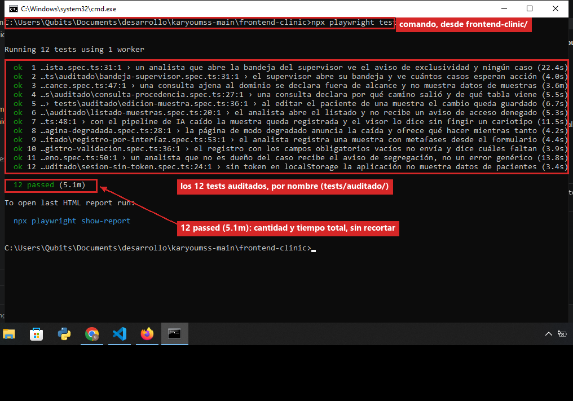
Captura 1 — Terminal: npx playwright test desde frontend-clinic/. Los 12 tests auditados, 12 passed y el tiempo total, sin recortar el resumen.
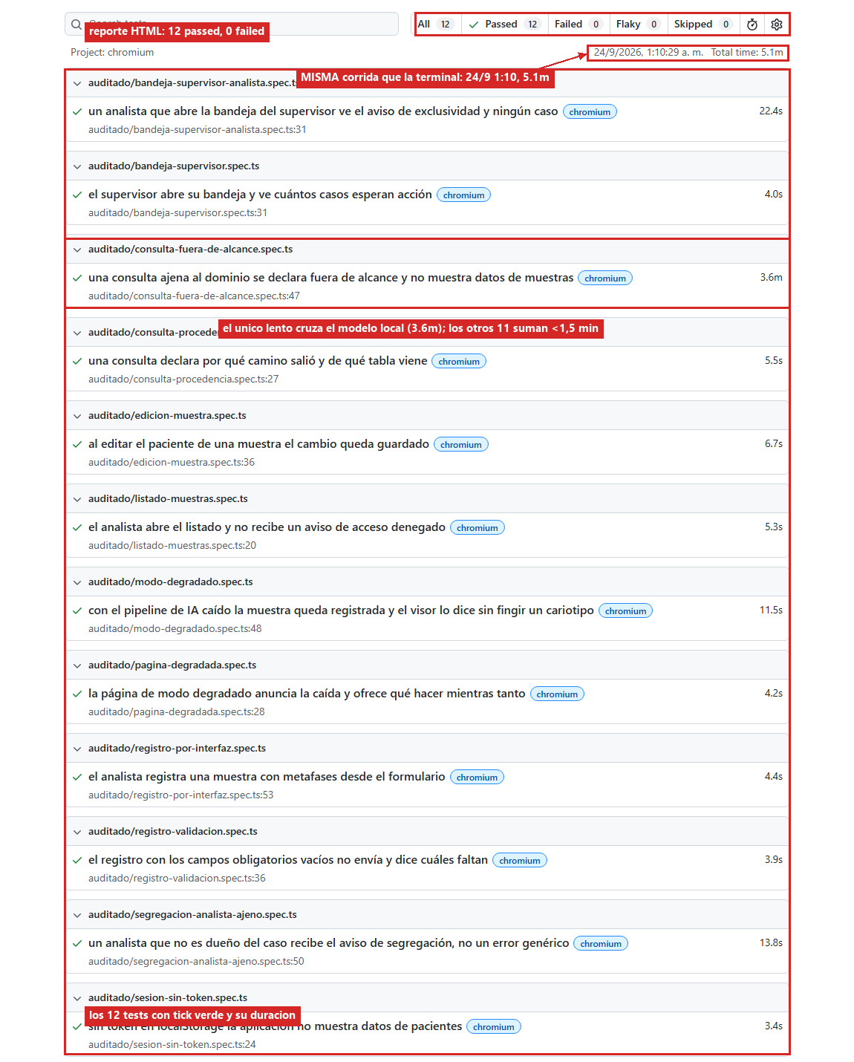
Captura 2 — Reporte HTML de Playwright de esa misma corrida (npx playwright show-report): los 12 tests con su tick y su duracion.
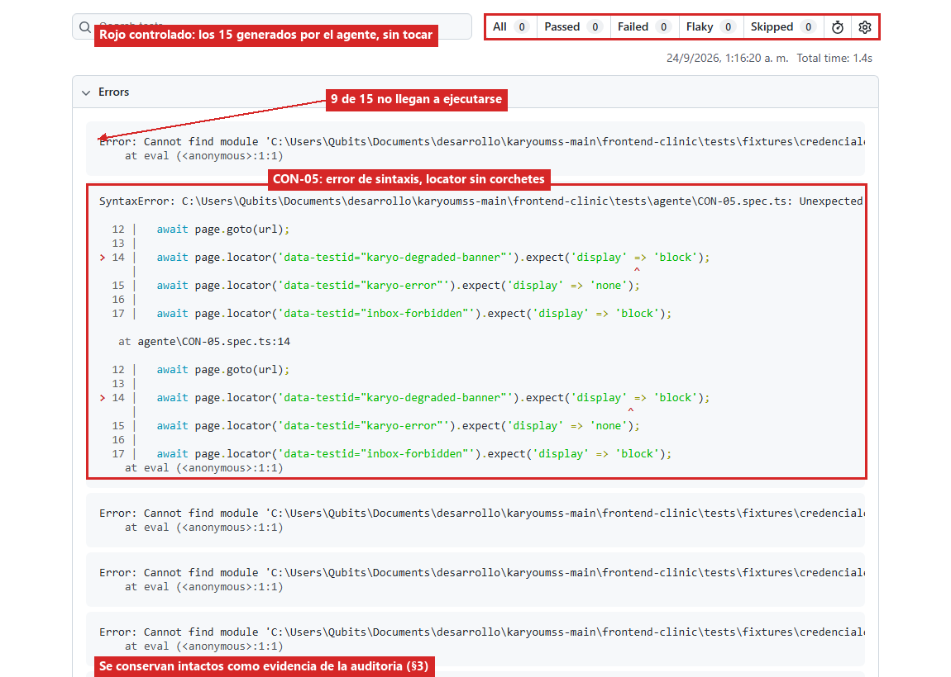
Captura 3 — Rojo controlado: npx playwright test --config playwright.agente.config.ts. Los 15 generados por el agente, sin tocar.

10 · Dos defectos del producto que encontro el E2E
Cubrir el registro POR LA INTERFAZ —no por API, que es como estaba— destapo dos fallos que los 381 tests de componente no veian, porque sus dobles devuelven «detail» como cadena y el backend real usa las dos formas. Es el argumento de la piramide al reves: la capa de arriba es cara, pero ve lo que las de abajo no pueden ver.
«[object Object]» en vez del motivo del error
Los clientes HTTP hacian String(payload.detail). Cuando el backend responde VALIDATION_ERROR, detail no es una cadena sino el diccionario de errores por campo de DRF, y String() sobre un objeto devuelve «[object Object]». El analista veia eso, literalmente, en vez de «Fecha con formato erroneo». El dato estaba en la respuesta; se perdia al formatearlo. Arreglado con api/detalleError.ts, que aplana el arbol a «campo: mensaje».
No se podia registrar sin rellenar un campo opcional
El formulario manda collection_date y reception_date como cadena vacia y el serializador las rechaza. Pero «Fecha de recepcion en laboratorio» NO esta marcada como obligatoria en la pantalla: quien no la rellenaba —lo normal— no podia registrar, y por el defecto anterior ni siquiera sabia por que. Ahora las fechas vacias se omiten del cuerpo, que es lo que «no informada» significa en este contrato.

